 | 
 | CÔNG TY TNHH GIAO THÔNG VẬN TẢI VÀ DU LỊCH SÀI GÒN |  | 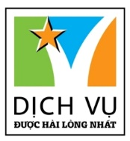
 | Văn phòng Hồ Chí Minh  ĐC: 219 Võ Văn Tần, P.5, Q.3, TP.HCM  ĐT: 19002258  Email: hcm@saigontours.asia  Website: www.saigontours.asia | Văn phòng Hà Nội: ĐC: Tầng 6, 12 Khuất Duy Tiến, P. Thanh Xuân Trung, Q.Thanh Xuân  ĐT: 1900 2258  Email: hanoi@saigontours.asia  Website: www.saigontours.asia

ĐÀI TRUNG-CAO HÙNG-NAM ĐẦU-ĐÀI BẮC
Hoàn cọc 100% nếu khách rớt Visa Đoàn
Khám Phá Đài Loan (05 ngày 04 đêm)
Bay thẳng Vào CAO HÙNG - Ra ĐÀI BẮC cùng VIETJET AIR
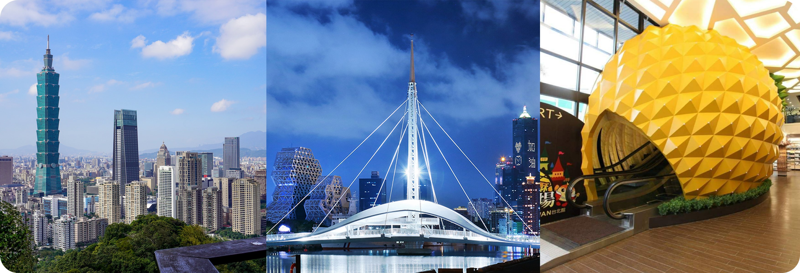
✔ Điểm nổi bật:
- Tặng 01 bữa “GÀ NƯỚNG LU”
- Tặng 01 bữa Buffet Shabu Shabu “ Lẩu Qian ye” – Đài Trung
- Tặng 01 bữa “Mì Bò”
- Tặng Đèn Thiên Đăng tại “PHỐ CỔ THẬP PHẦN” (04 khách/đèn).
- Tặng Vé du thuyền dạo quanh “NHẬT NGUYỆT ĐÀM”.
- Tặng Vé tham quan “A lý Sơn - ALISHAN” Cao nguyên rừng Alishan quả là món quà tuyệt vời mà “mẹ thiên nhiên” đã ban tặng cho chúng ta. Không chỉ có những đồi thông bạt ngàn, hùng vĩ, cao vút đến chọc trời. Hơn nữa còn có cả những con suối nhỏ lúc nào cũng róc rách chảy dưới cây cầu gỗ bắc ngang rừng.
- Chiêm bái “Phật Quang Sơn Tự’’ Thủ đô Phật Giáo Đài Nam vô cùng hùng vĩ.
- DIY bánh dứa tại “Lâu đài Dứa Vàng Vigor Kobo’’. Và thưởng thức bánh tự tay mình.
- Tham quan city tour gồm “Tòa tháp Taipei 101’’ là niềm tự hào của dân địa phương và “Nhà tưởng niệm Tưởng Giới Thạch’’ vvv...
- Chụp ảnh tại tòa nhà trung tâm âm nhạc Cao Hùng (Kaohsiung Music Center - Nơi đây là khu biểu diễn âm nhạc kết hợp cảnh đẹp của cảng và vịnh, tạo nên một địa điểm thăm quan và giải trí mới).
- Khám phá và thưởng thức các món ăn vặt, gà rán, đậu hủ thúi vv… tại các chợ đêm Taiwan..
NGÀY 1 | TP.HCM Q ĐÀI TRUNG vCAO HÙNG ( Ăn trưa,Tối )
- Trưởng đoàn đón Quý khách tại sân bay Tân Sơn Nhất để làm thủ tục đáp chuyến bay đi Đài Loan. Đến sân bay Cao Hùng. Hướng dẫn viên đón đoàn. Chào mừng Quý khách đến với Đài Loan.
Trưa: Đoàn ăn trưa tại nhà hàng địa phương.
- “Trạm tàu điện Formosa Boulevard”. Bên trong nhà ga tàu điện ngầm Formosa Boulevard tại Cao Hùng là một công nghệ nghệ thuật bằng 4.500 tấm kính lớn nhất thế giới. Nhờ hiệu ứng kính vạn hoa đầy ấn tượng, khu vực nhà ga thực sự là điểm lý tưởng để tổ chức các lễ cưới.
Tối : Đoàn ăn tối tại nhà hàng địa phương.
- Quý khách tham quan và mua sắm tại “Chợ đêm Lục Hợp”, tự do thưởng thức các món đặc sản và hải sản tươi thật hấp dẫn.
- Đoàn về khách sạn Cao Hùng nhận phòng nghỉ ngơi.
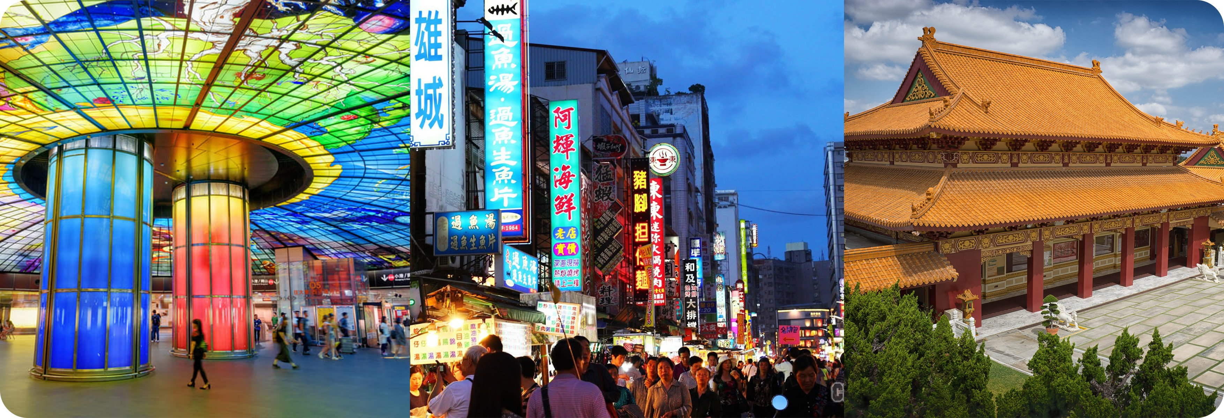
NGÀY 2 | CAO HÙNG vGIA NGHĨA (Ăn sáng, trưa,Gà Nướng Lu)
Sáng : Đoàn ăn sáng tại khách sạn trả phòng.Khởi hành tham quan Chụp ảnh tại tòa nhà trung tâm âm nhạc Cao Hùng (Kaohsiung Music Center - Nơi đây là khu biểu diễn âm nhạc kết hợp cảnh đẹp của cảng và vịnh, tạo nên một địa điểm thăm quan và giải trí mới).
- “Lâu đài Dứa Vàng Vigor Kobo” Lâu đài Dứa Vigor Kobo được thành lập từ năm 1992 và hiện là thương hiệu nổi tiếng chuyên sản xuất các loại bánh nhân dứa ở Đài Loan. Tham gia trải nghiệm lớp học DIY làm bánh dứa .
Trưa : Đoàn ăn tối tại nhà hàng địa phương
- Đoàn khởi hành đến “Phật Quang Sơn Tự’’ được xem là “Thủ đô Phật Giáo Đài Nam”, là thánh địa Phật Giáo cực kỳ nổi tiếng với lối kiến trúc vô cùng hùng vĩ.
- “Làng Hinoki” bạn sẽ ngẩn ngơ trước một Nhật Bản thu nhỏ giữa lòng Đài Loan. Chất liệu chính dùng để xây dựng làng cổ Hinoki là gỗ, điều này tạo cảm giác mộc mạc và gần gũi với thiên nhiên. Làng Hinoki Đài Loan bao gồm 28 căn hộ, nơi đây còn trang bị đầy đủ các cửa hàng thực phẩm, quầy bán đồ lưu niệm
Tối : Đoàn ăn tối đặc sản địa phương “Gà Nướng Lu” .
- Quý khách về thành phố Gia Nghĩa, nhận phòng khách sạn nghỉ ngơi.
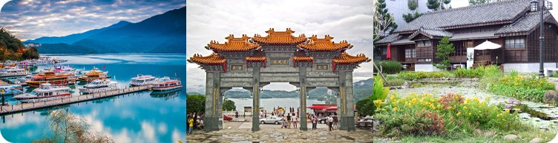
NGÀY 3 | GIA NGHĨA v ĐÀI TRUNG (Ăn sáng, trưa,tối)
Sáng : Đoàn ăn sáng tại khách sạn trả phòng.Khởi hành tham quan “A lý Sơn - ALISHAN” Cao nguyên rừng Alishan quả là món quà tuyệt vời mà “mẹ thiên nhiên” đã ban tặng cho chúng ta. Không chỉ có những đồi thông bạt ngàn, hùng vĩ, cao vút đến chọc trời. Hơn nữa còn có cả những con suối nhỏ lúc nào cũng róc rách chảy dưới cây cầu gỗ bắc ngang rừng.
Trưa: Đoàn dùng bữa trưa nhà hàng địa phương
- Đoàn dừng chân và nghe giới thiệu về đặc sản Trà Ô long của vùng rừng núi A LY SHAN.
Tối : Đoàn dùng “buffet lẩu qian ye”
- Đoàn tự do tham quan và mua sắm tại “chợ đêm Đài Trung” nét đặc sắc trong văn hóa chợ đêm của Đài Loan. Đoàn về khách sạn nghỉ ngơi ở Đài Trung
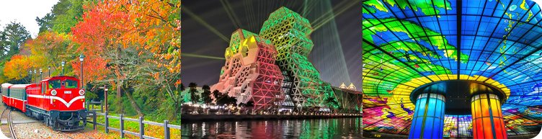

NGÀY 4 | ĐÀI TRUNG v NAM ĐẦU v ĐÀI BẮC (Ăn sáng, trưa)
Sáng : Đoàn ăn sáng tại khách sạn và trả phòng, Đoàn khởi hành tham quan “Nhật Nguyệt Đàm’’- Thuộc địa phận xã Yuchi huyện Nantou của miền Trung Đài Loan, Nhật Nguyệt Đàm là hồ nước tự nhiên lớn nhất vùng lãnh thổ này, Nơi đây cảnh sông nước hữu tình, Bốn bề hồ được bao bọc bởi núi non điệp trùng, đem lại cảnh đẹp hùng vĩ và mơ màng cho Nhật Nguyệt, từng là điểm nghỉ dưỡng ưng ý nhất của ông Tưởng Giới Thạch.
- “Văn Võ Miếu” - Wen Wu Temple - nằm ở phía Bắc hồ Nhật Nguyệt có tượng sư tử đỏ to lớn uy nghi trấn cửa, bên trong Văn Miếu thờ Khổng Tử và hai đồ đệ của ông, là Mạnh Tử và Zihsih, còn Võ Miếu thờ Quan Công và Nhạc Phi - một danh tướng yêu nước thời Tống.
Trưa : Đoàn ăn tối tại nhà hàng địa phương
- Đoàn dừng chân và nghe giới thiệu về đặc sản Nấm Linh Chi của vùng rừng núi Nam Đầu.
- Qúy khách đi tham quan và mua sắm tại “Cửa Hàng trang sức và vòng từ tính”
- “Tham quan Tòa Tháp Tapei 101’’ – niềm kiêu hãnh của Châu Á, được xây dựng vào năm 1999 và hoàn thành vào năm 2004. Taipei 101 được vinh dự nhận giải thưởng Tòa nhà chọc trời Emporis vào năm 2004. (không bao gồm chi phí lên Tháp).
Tối : Quý khách Ăn tối tự túc tại “Chợ đêm Xi Men Ding ”, tự do thưởng thức các món đặc sản tại địa phương.,sau đó đoàn được hướng dẫn viên đưa đi khám phá chợ đêm “ Xi Men Ding”
- Đoàn ăn tối và về khách sạn Đài Bắc nhận phòng nghỉ ngơi.
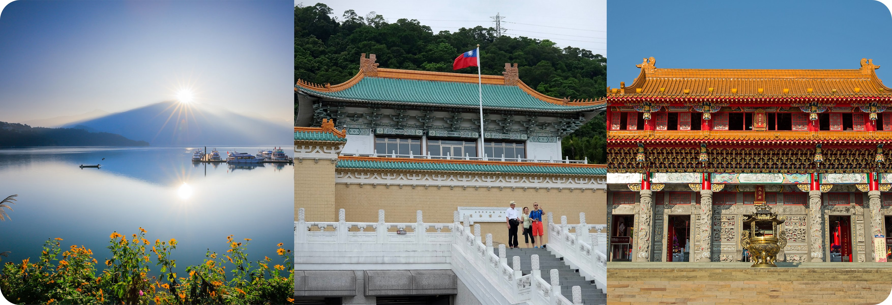

NGÀY 5: | ĐÀI BẮC Q TP HỒ CHÍ MINH (Ăn sáng, trưa)
Sáng : Đoàn ăn sáng tại khách sạn trả phòng.Khởi hành tham quan và tìm hiểu tại “Trung tâm trưng bày thần thú Tì Hưu’’. Tỳ Hưu là linh vật có hình dáng gần giống Kỳ Lân nhưng khác là có đôi cánh và thường được thờ phụng với ngụ ý nghĩa mang tới sự tài lộc bình an cho người sở hữu chúng.
- “Làng cổ Thập Phần’’ - Shifen nơi mọi người thường đến để thả thiên đăng, ghi điều ước lên đó và thả lên trời.
Trưa : Đoàn ăn “Mì Bò” tại nhà hàng địa phương
- “Nhà Tưởng niệm Tưởng Giới Thạch’’ - Nhà Tưởng Niệm Chung Tránh được xây dựng để tưởng nhớ ông Tưởng Giới Thạch, vị tổng thống đầu tiên của Trung Hoa Dân Quốc. Tòa nhà được xây dựng với mái ngói cong như cung điện Tử Cấm Thành ở Bắc Kinh, tường trắng gạch xanh cao 70m, bất kể du khách nhìn từ góc độ nào đều cảm nhận được sự hùng vĩ của ngôi nhà này.
- Đoàn ăn trưa xong di chuyển ra sân bay ĐÀI BẮC, đáp chuyến bay về TP.HCM.

- NOTE: ĐOÀN KHỞI HÀNH TỪ NGÀY 30/10 ĐẾN 18/12 BỮA TRƯA NGÀY 1 ĂN TRÊN MÁY BAY
- Note : Thứ tự chương trình và các bữa ăn đặc biệt có thể thay đổi thứ tự do sắp xếp của Hướng Dẫn Viên để phù hợp với tình hình thực tế, nhưng vẫn đảm bảo đầy đủ các điểm tham quan và bữa ăn đặc biệt đã ghi trong chương trình.
KHỞI HÀNH | CHUYẾN BAY | GIÁ TOUR TRỌN GÓI
KHỞI HÀNH | CHUYẾN BAY | NGƯỜI LỚN | TRẺ EM  (ngủ ghép)  Từ 2 - dưới 11 tuổi
11/09/2024 | VJ852 SGN-RMQ 07:30 – 11:50  VJ843 TPE-SGN 19:00 – 21:25 | 11.990.000 | 10.120.000
18/09/2024 | VJ852 SGN-RMQ 07:30 – 11:50  VJ843 TPE-SGN 19:00 – 21:25 | 11.990.000 | 10.120.000
02/10/2024 | VJ852 SGN-RMQ 07:30 – 11:50  VJ843 TPE-SGN 19:00 – 21:25 | 11.990.000 | 10.120.000
09/10/2024 | VJ852 SGN-RMQ 07:30 – 11:50  VJ843 TPE-SGN 19:00 – 21:25 | 11.990.000 | 10.120.000
16/10/2024 | VJ852 SGN-RMQ 07:30 – 11:50  VJ843 TPE-SGN 19:00 – 21:25 | 11.990.000 | 10.120.000
23/10/2024 | VJ852 SGN-RMQ 07:30 – 11:50  VJ843 TPE-SGN 19:00 – 21:25 | 11.990.000 | 10.120.000
30/10/2024 | VJ852 SGN-RMQ 11:25 – 15:45  VJ843 TPE-SGN 19:00 – 21:25 | 11.990.000 | 10.120.000
06/11/2024 | VJ852 SGN-RMQ 11:25 – 15:45  VJ843 TPE-SGN 19:00 – 21:25 | 11.990.000 | 10.120.000
13/11/2024 | VJ852 SGN-RMQ 11:25 – 15:45  VJ843 TPE-SGN 19:00 – 21:25 | 11.990.000 | 10.120.000
20/11/2024 | VJ852 SGN-RMQ 11:25 – 15:45  VJ843 TPE-SGN 19:00 – 21:25 | 11.990.000 | 10.120.000
27/11/2024 | VJ852 SGN-RMQ 11:25 – 15:45  VJ843 TPE-SGN 19:00 – 21:25 | 11.990.000 | 10.120.000
04/12/2024 | VJ852 SGN-RMQ 11:25 – 15:45  VJ843 TPE-SGN 19:00 – 21:25 | 11.990.000 | 10.120.000
11/12/2024 | VJ852 SGN-RMQ 11:25 – 15:45  VJ843 TPE-SGN 19:00 – 21:25 | 11.990.000 | 10.120.000
18/12/2024 | VJ852 SGN-RMQ 11:25 – 15:45  VJ843 TPE-SGN 19:00 – 21:25 | 11.990.000 | 10.120.000
Làm visa trước 14 ngày khởi hành cho khách cần làm visa Quan Hồng
- GIÁ TOUR BAO GỒM :
- Vé máy bay khứ hồi theo đoàn SGN-ĐÀI TRUNG, ĐÀI BẮC-SGN (Bao gồm hành lý ký gửi 20 kg + 07 kg xách tay).
- Thuế phi trường 2 nước, thuế an ninh, phụ phí xăng dầu.
- Visa nhập cảnh Đài Loan theo đoàn (Đi và về theo đoàn).
- Xe ô tô chất lượng cao có máy lạnh đưa đón tham quan theo chương trình.
- Khách sạn tiêu chuẩn 3*-4* (2 khách/ phòng, trường hợp đi lẻ nam nữ sẽ ngủ 3 khách/phòng).
- Các bữa ăn theo chương trình.
- Phí tham quan theo chương trình.
- Hướng dẫn viên và trưởng đoàn phục vụ đoàn.
- Bảo hiểm du lịch với mức bồi thường tối đa 220.000.000 VNĐ/trường hợp.
- Quà tặng: NÓN DU LỊCH
- GIÁ TOUR KHÔNG BAO GỒM :
- Phụ thu phòng đơn: 3.000.000 VNĐ/khách/tour thường (dành cho khách yêu cầu ở phòng đơn).
- Vé lên tầng 89 của tháp 101.
- Nước uống (bia rượu trong bữa ăn), điện thoại, giặt ủi, hành lý quá cước theo quy định của hàng không, thuốc men, bệnh viện… và chi phí cá nhân của khách ngoài chương trình.
- Phí bồi dưỡng cho Hướng dẫn viên địa phương và tài xế: 660.000 VNĐ/khách/ khách/tour thường
- Khách quốc tịch nước ngoài có visa vào Việt Nam 1 tháng 1 lần, phí làm visa tái nhập:875.000VNĐ/khách
- GIÁ TOUR TRẺ EM:
- Trẻ nhỏ dưới 2 tuổi: 25% giá tour người lớn (sử dụng giường chung với người lớn).
- Trẻ em từ 2 tuổi đến dưới 11 tuổi: 75% + thuế 4.500.000 VNĐ (Không có chế độ giường riêng).
- Trẻ em từ 2 tuổi đến dưới 11 tuổi: 100% giá tour người lớn (Có chế độ giường riêng).
- Trẻ em đủ 11 tuổi trở lên: 100% giá tour người lớn.
- ĐIỀU KIỆN HOÀN/HỦY TOUR :
- Ngay sau khi đăng kí tour, cọc 50% tổng giá tour, phần còn lại vui lòng thanh toán trước 14 ngày khởi hành.
- Hủy tour sau khi đăng ký phí phạt 50% tiền cọc (+ phí visa nếu có).
- Hủy tour trước 14 ngày phí phạt = 50% tổng giá tour chương trình (+phí visa nếu có) (Tính theo ngày làm việc).
- Hủy tour trước 07 ngày phí phạt = 75% tổng giá tour chương trình (+phí visa nếu có) (Tính theo ngày làm việc).
- Sau thời gian trên phí phạt = 100% tổng giá trị chương trình (+phí visa nếu có) (Tính theo ngày làm việc).
- Việc huỷ bỏ chuyến đi phải được thông báo trực tiếp với Công ty hoặc qua fax, email, tin nhắn điện thoại và phải được Công ty xác nhận. Việc huỷ bỏ bằng điện thoại không được chấp nhận.
- Thời gian hủy tour được tính cho ngày làm việc, không tính thứ bảy, chủ nhật và các ngày Lễ Tết.
- Đối với những khách đã có visa hủy tour, Cty sẽ giữ hộ chiếu 1 tháng (thời hạn hiệu lực của visa) hoặc đóng dấu hủy visa.
- LƯU Ý:
- Nếu khách là Việt Kiều hoặc nước ngoài có visa rời phải mang theo lúc đi tour.
- Trẻ em dưới 18 tuổi phải có bố mẹ đi cùng hoặc người được uỷ quyền phải có giấy uỷ quyền từ bố mẹ.
- Hồ sơ visa sau khi nộp vào Lãnh Sự Quán sẽ không được hoàn trả lại trong thời gian chờ cấp Visa.
- Nếu khách hàng bị cơ quan xuất nhập cảnh từ chối xuất cảnh hoặc nhập cảnh vì lí do cá nhân hay nhân thân, công ty sẽ không chịu trách nhiệm và sẽ không hoàn trả tiền tour.
- Tour thuần túy du lịch, suốt chương trình Quý khách không được rời đoàn. Công ty không giải quyết cho bất kỳ lý do thăm thân, kinh doanh,… để tách đoàn.
- Do các chuyến bay phụ thuộc vào các hãng Hàng Không nên trong một số trường hợp giờ bay có thể thay đổi mà không được thông báo trước.
- Đối với từng trường hợp cụ thể, khách có thể được yêu cầu đặt cọc ký quỷ từ 10.000 USD/người trước chuyến đi (Sẽ được thông báo trước khi đăng ký tour) (sau khi quay về Việt Nam, khách sẽ nhận lại đầy đủ số tiền đặt cọc). Sau khi có kết quả visa, nếu khách không đồng ý điều kiện trên, khách sẽ bị hủy visa đồng thời chịu mức phạt theo quy định “Điều kiện hủy phạt”.
- Do Visa du lịch này là loại đặc biệt nên khi đến Sân bay Đài Loan, Trưởng đoàn sẽ thu hộ chiếu của quý khách và giữ suốt quá trình tour để trình cục du lịch Đài Loan khi cần.
- Trường hợp quý khách sử dụng visa tiên tiến trong hộ chiếu cũ, vui lòng mang theo hộ chiếu cũ lúc đi tour!
- Trường hợp Quý khách bị từ chối không cấp visa:
- Chi phí không hoàn lại là 3.600.000 VNĐ/khách, Áp dụng Quý khách book làm dạng visa dán, nộp hồ sơ trước 12 ngày cho đến ngày tour khởi hành.
- Chi phí không hoàn lại là 4.200.000 VNĐ/khách, Áp dụng Quý khách book làm dạng visa dán, nộp hồ sơ sau 10 ngày cho đến ngày tour khởi hành.Trong những trường hợp khách quan như: khủng bố, thiên tai, bão lớn… hoặc do có sự cố, có sự thay đổi lịch trình của các phương
tiện vận chuyển công cộng như: máy bay, tàu hỏa, xe… thì Công ty sẽ giữ quyền thay đổi lộ trình bất cứ lúc nào vì sự thuận tiện, an toàn cho khách hàng và sẽ không chịu trách nhiệm bồi thường những thiệt hại hoặc chi phí bị phát sinh trong quá trình chuyến đi.

